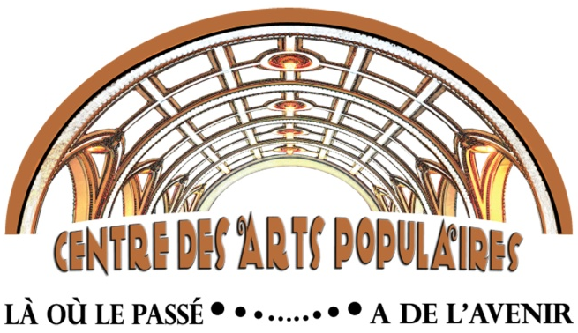
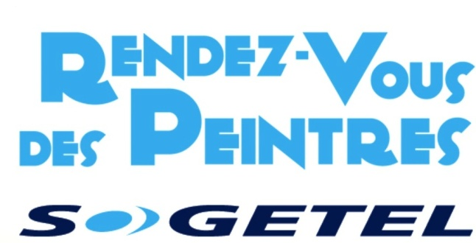
19, 20 & 21 novembre 2021

Fiche d’inscription (date limite d’inscription 31 juillet 2021)

Nom : Prénom :
Adresse :
Ville : Code postal :
Téléphone :
Courriel :

J’ai pris connaissance des documents d’information relatifs à la tenue du
Rendez-vous des peintres SOGETEL de Nicolet – édition 2021
et je consens à me conformer aux règlements établis par le comité organisateur de l’événement. En cas de non respect de l’un ou l’autre de ceux-ci, je suis conscient(e) que je risque d’être exclu(e) à vie des participants.

Signature : Date :

Ci-inclus :
Mon curriculum vitae artistique;
Un court texte expliquant ma démarche artistique (une page maximum);
Cinq photos (minimum 4" X 6") représentant ma production récente (2019 – 2020);
Un chèque de 15 $ daté du 31 juillet 2021 pour couvrir les frais d’ouverture de dossiers¹;
Un chèque de110 $ daté du 1er octobre 2021 pour couvrir les frais de participation ²;
Les chèques doivent être libellés à l’ordre de Centre des arts populaires
Si vous souhaitez récupérer votre dossier (dans le cas ou votre candidature ne serait pas retenue), veuillez prévoir une enveloppe de retour pré-adressée et préaffranchie.

Envoyez votre dossier de candidature par la poste ou apportez le directement sur place à :
Centre des arts populaires de Nicolet
725, boul. Louis-Fréchette
Nicolet Qc J3T 1L6
¹ Les chèques postdatés couvrant les frais d’ouverture de dossier (15 $) doivent être échangeables au plus tard le 31 juillet 2021 et ne seront pas remboursables.
² Les chèques postdatés couvrant les frais de participation (110 $), doivent être échangeables au plus tard le 1er octobre 2021. Les chèques des artistes non-retenus ne seront pas encaissés et seront détruits ou seront retournés avec le dossier si l’enveloppe de retour préaffranchie est fournie.

